ДОДАТОК 1
RFP 25/03/2026-1
Перелік робіт та матеріалів по проекту

ТЕХНІЧНЕ ЗАВДАННЯ

УКЛАДЕННЯ ДОГОВОРУ ПО ПРОЕКТУ ОСНА-СХІД НА ЗАМІНУ ДВЕРЕЙ В МТП НА БАЗІ ГУРТОЖИТКУ №7 В М. ХАРКІВ
Проект UHF- ОСНА-СХІД
Метою є вибір найкращої пропозиції для подальшого укладення Контракту з переможцем тендеру, який виконуватиме, як Підрядник, роботи (ремонтні роботи, включаючи будівельні матеріали) в існуючих будівлях, призначених для проживання внутрішньо переміщених осіб в Україні.
Обсяг робіт:
• Мобілізація та демобілізація всього обладнання, інструментів, матеріалів, спецтехніки та персоналу, необхідних для повного та якісного виконання робіт на об’єкті.
• Організація будівельного майданчика, включаючи забезпечення тимчасових під’їздів, огородження території, зони складування матеріалів, підключення тимчасових мереж (електро- та водопостачання за потреби).
• Проведення підготовчих робіт, розвантаження дверних блоків і супутніх матеріалів, обстеження об’єкта, розчищення приміщень, частковий або повний демонтаж існуючих дверних блоків з полотном, інженерних мереж та обладнання, що підлягають заміні або відновленню.
• Виконання ремонтно-монтажних робіт та оздоблювальних робіт відкосів (штукатурка та фарбування) відповідно до кошторису, у тому числі постачання всіх необхідних матеріалів, виробів та комплектуючих.
• Проведення робіт із відновлення або влаштування конструктивних елементів будівлі (стіни, перегородки, підлоги, стелі, — за наявності у кошторисі).
• Виконання оздоблювальних робіт (штукатурні, шпаклювальні, фарбувальні, облицювальні та інші роботи згідно з кошторисом).
• Забезпечення відповідності робіт вимогам чинних будівельних норм, стандартів безпеки та технічних регламентів.
• Демонтаж, пакування, вивезення та утилізація будівельного сміття до 40 км (з урахування завантаження) після завершення демонтажних і ремонтних робіт.
• Проведення прибирання об’єкта та підготовка його до введення в експлуатацію.
• Усунення дефектів, виявлених під час приймання виконаних робіт, у межах гарантійних зобов’язань.

Вважається, що обсяг робіт також включає все, що не вказано тут, але може обґрунтовано вважатися необхідним для завершення робіт.
Будь-які додаткові/непередбачені роботи мають бути обґрунтовані Підрядником, та погоджені з БФ БО Рокада.
Відвідування об’єкту:
БФ БО Рокада може організовувати відвідування місце ремонтних робот для учасників тендеру. Учасники тендеру мають за виявленням бажання вивчити об’єкти, які підлягають ремонту, на відповідність вимогам кошторису, наданим БФ БО Рокада, і зрозуміти поточні умови щодо втручання у об’єкт, щоб надати свою фінансову пропозицію найбільш ефективним способом.
Фінансову пропозицію слід надавати за принципом «все включено», оскільки весь бюджет має включати всі будівельні послуги та закупівлю будівельних матеріалів та товарів згідно з кошторисом, наданим БО БФ Рокада, включаючи допоміжні витрати (адміністрація, транспортування, доставка матеріалів, розміщення робочих бригад, страхування, амортизація машин і обладнання, споживання електрики, тепла та води, тощо).
Усі матеріали/вироби/роботи мають відповідати українським стандартам для будівельних робіт (ДБН, ДСТУ тощо), відповідати принципу найкращого співвідношення ціни та якості.
ПІБ: ______________________________________________________
ПІДПИС: _____________________________________________
ПОСАДА: ___________________________________________________
Електронна пошта та мобільний телефон______________________________________ ПЕЧАТКА:
ДАТА:
ДВЕРІ ВХІДНІ FORTEZZA 2050X860 ММ ПРАВІ, ЛІВІ:
Найменування | Характеристики | Фото
Двері вхідні Fortezza 2050x860 мм праві, ліві (аналог з характеристиками не гірше вказаних) | Розмір дверного блоку: 860*2050  Товщина дверного короба: 60 мм  Товщина дверного полотна: 75 мм  Товщина металу короба: 1 мм  Товщина металу полотна: 0,5 мм  Вага дверей: 60 кг  Комплектація:  Двері - лиштва - замок із ручками-комплект ключів  Тип товару: двері вхідні, двері металеві  Країна-виробник: Україна  Технічні особливості:  Кількість петель: 2  Модель: Башта  Використання: зовнішнє/внутрішнє  Клас: стандарт  Оснащення: антизрізи, дверне вічко  Тип петель: зовнішні  Додаткова інформація:  Декор: фрезерування  Наповнювач: мінеральна вата  Покриття всередині: панель МДФ + плівка ПВХ  Покриття зовні: панель МДФ + плівка ПВХ  Ущільнювач: 1 контур  Колір-декор: бетон сірий  Замкова система  Додатковий замок: сувальдний  Кількість замків: 2  Основний замок: циліндричний | 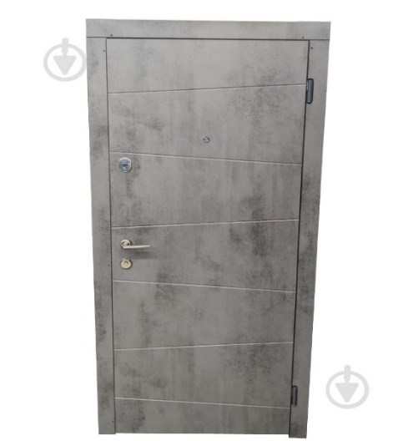  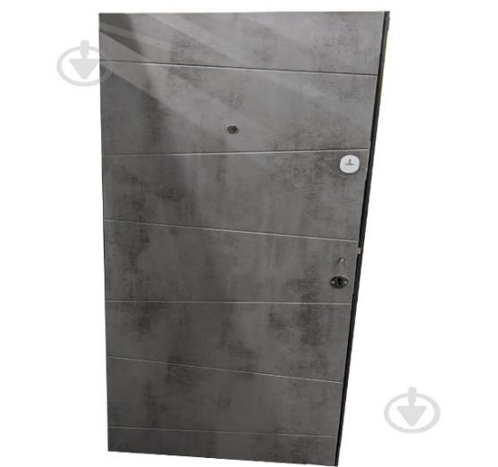

СТАН ДВЕРЕЙ (ДВЕРНИХ ПРОЙОМІВ)
- Вхідні 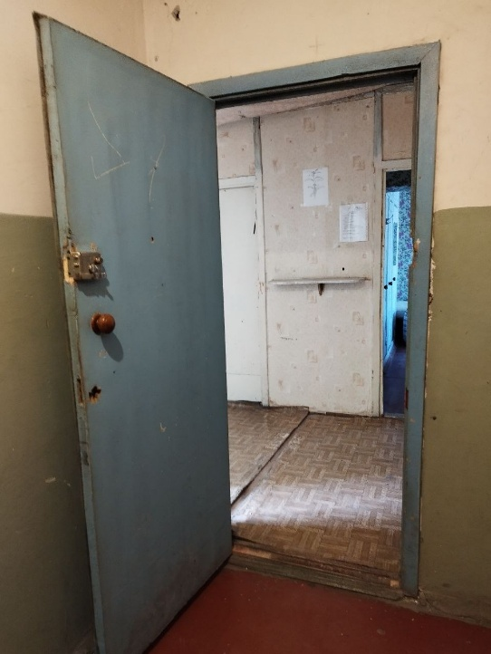
- 1. 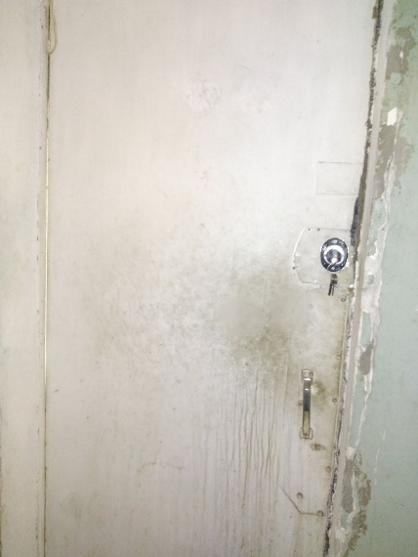 1.1 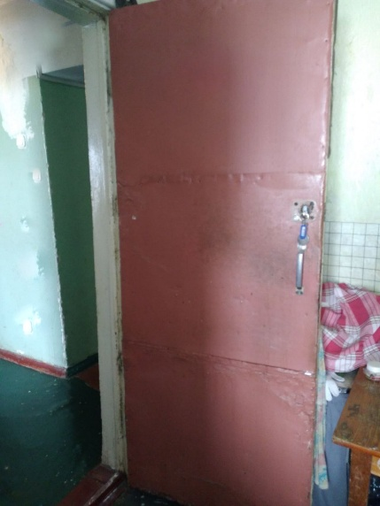
- 2. 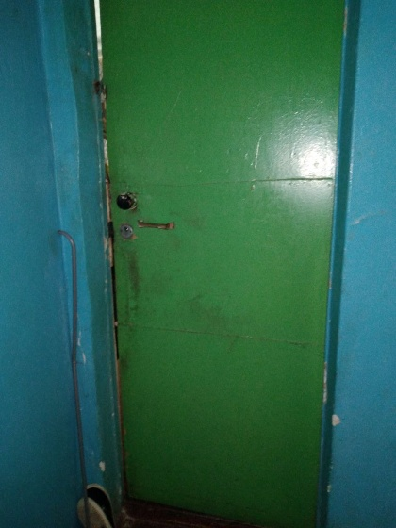 2.1 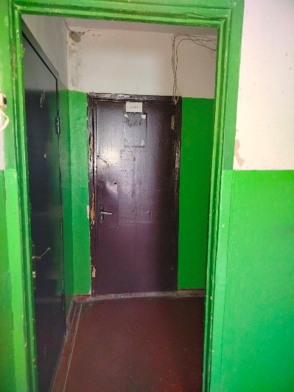
- 3. 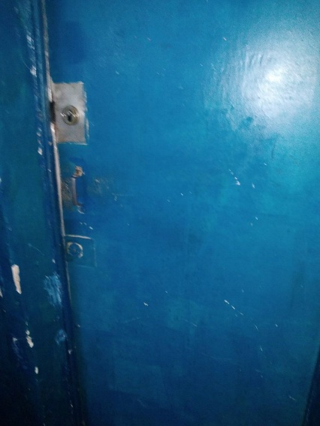 3.1 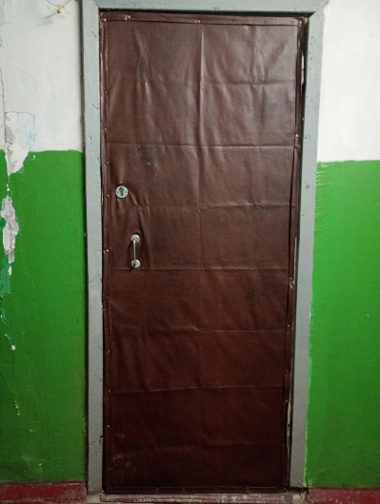
- 3.2 